主题：定投出来的千万富翁
爬楼密码：滚出大雪球
昨天微信课程给大家讲了指数基金及定投，那班班在微信课的基础上，再给大家作进一步补充。
第一部分，我们先就“什么是指数基金？”做进一步补充。
1.什么是股票基金？
我们先来了解什么是股票型基金。
货币基金是专门投资于银行间存款，债券基金是专门投资债券，那股票基金就是专门投资股票的基金。A股数千只股票，大部分人是分辨不出来好坏的。于是基金经理出场了，大家把钱交给他，他来帮我们操盘买股票。
所以股票型基金就是买了一揽子的股票，我们买基金，就是在买这只基金的持仓股票。
这句话的意思就是我们买股票型基金实质上还是买股票。所以，有人觉得股票风险大，基金风险小，但本质上两者是一致的。

2.主动基金VS被动基金（指数基金）
什么是主动基金呢？
就是由基金经理自己选股的基金，基金的业绩取决于基金经理的投资能力。而被动基金呢，就是不由基金经理来选股，那由谁来选股呢？答案是指数。
那问题来了，什么是指数呢？
指数其实很简单，举个例子来讲，百度有个“百度音乐排行榜”，会把当前最热门的音乐排个名。假如我是一家专门出热门音乐唱片的公司，我就可以专门出一张“百度热门音乐排行榜”唱片：每年挑选当年最热门的10首音乐，制成唱片就可以啦。
指数就是一个股票的榜单，复杂一点来讲指数就是加权平均值，用来反映市场平均水平。
我们在日常生活中也经常会接触到指数。例如一个班级的平均成绩，一个城市的平均年龄等，这些都是指数，这个平均值可以反映某一个方面的平均水平，就像我们班级的平均分可以反映班级成绩的平均水平，这就是指数的作用。
我们说回股票市场的指数。指数，是选择某个市场中一定数量的股票编制的一个指标，反应的是这个市场的总体水平。
比如沪深300指数，它的规则就是选择沪深两市市值排名前300的股票。
沪深300的点位就是把这300只股票的价格按照加权平均的方式计算出来的。
那么沪深300指数基金是什么？就是基金公司根据沪深300指数，按比例买入对应的股票，组成的基金，俗称复制指数。
3.指数基金的优势
为何巴菲特笃信指数基金会战胜主动基金呢？
首先是由于主动基金的缺点——无法摆脱人性的弱点。按道理，投资要在低估的时候买进，在高估的时候卖出。
基金经理也明白这个道理，但是他们表示：臣妾做不到啊，因为客户做不到。
那些基民都是在牛市申购，熊市赎回，基金经理也不得不在熊市卖出，牛市买进。所以80%的基金跑不赢指数也就不足为奇了。
其次则是由于指数基金天然的优点。
灭绝人性，指数每年根据规则定期调整成分股，指数基金也机械地跟着调整持仓股票，所以能够摆脱恐惧和贪婪的影响，不会干追涨杀跌这种事情。
还有就是长生不老，公司会倒闭，会消失，但是指数不会。它通过定期调整成分股，通过引入新公司，剔除老公司的方式实现了真正意义上的长生不老。
最著名的例子就是道琼斯指数，最初的20个成分股到如今一个不剩，全部20家都换成了别的公司。但是道琼斯指数从100点涨到了现在的26000多点（260倍）。
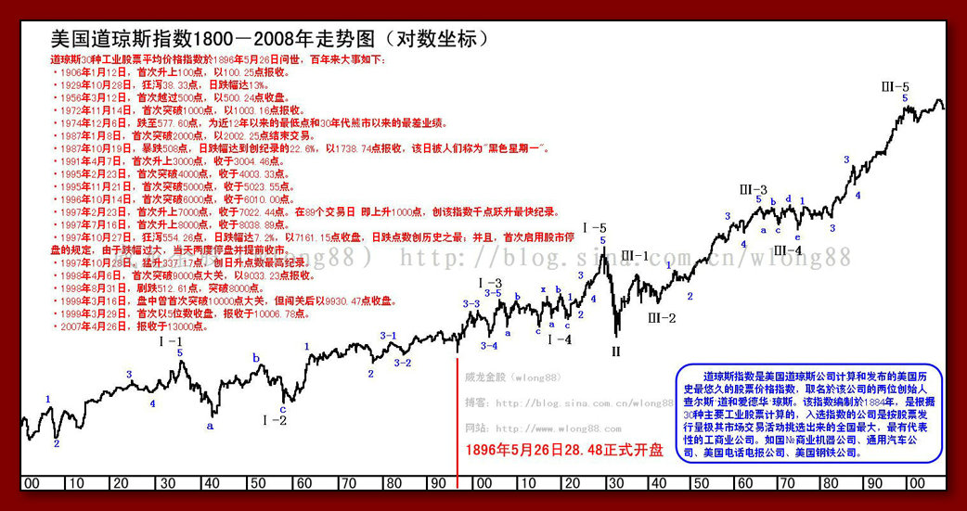
这是道琼斯指数，从诞生之初到现在，也是经历了很多曲折和磨难的。
最初大量的财报作假，安然公司丑闻，因为战争的休市，以及08年金融危机等等，经过了九九八十一难的指数依然在茁壮成长。
真正是铁打的营盘流水的兵，我们买指数，相当于买营盘，买具体股票，就等于买某个士兵，士兵可能阵亡，但是营盘会永远在那儿。
永远上涨，这是指数的第三个特点
我们再来看看中国的情况，先来看恒生指数：
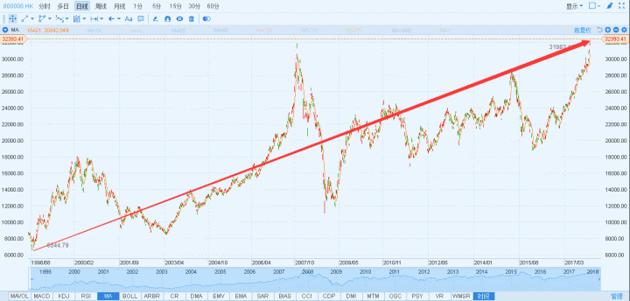
恒生指数诞生于1964年，最初是100点，今年2月份快32000点了，恒生指数是香港市场的重要指数。
再来看上证指数：
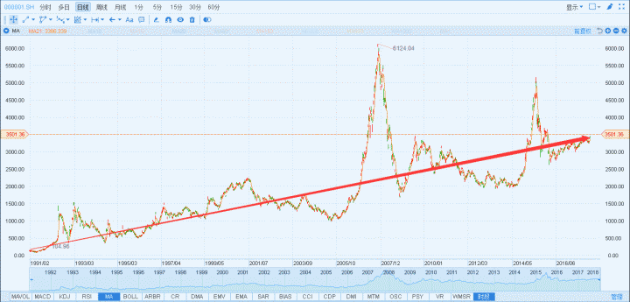
从1991年初的100点，上涨到今年2月的3500点，26年上涨了33倍。年化收益率达到15%。说到这我不得不为A股来正名了，谁说A股不赚钱了。不是A股不赚钱，而是大部分投资股市的姿势不正确。
指数为什么会永远上涨呢？
因为指数的背后是公司，指数会定期调仓，把赚钱能力强的公司选入指数，淘汰赚钱能力弱的公司，所以，指数必然是长期上涨的。
巴菲特说过（又把巴菲特拎出来了），买指数基金就是买国运。只要相信国家经济能继续发展，指数基金就能长期上涨，我们就能分享国家经济增长带来的收益了。

第二部分，我们再衍生讲讲定投
每月定投2000元，获得15%的年化收益率，30年后我们将获得多少呢？最终收益1100万。
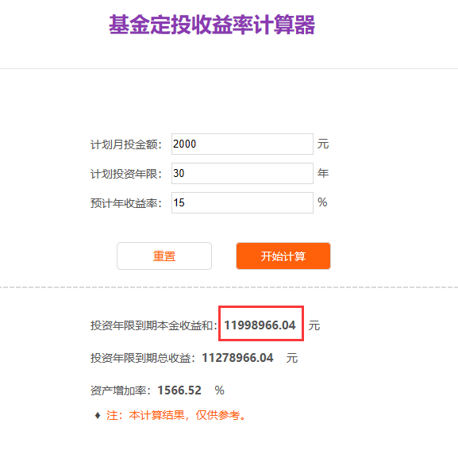
这个就是采用基金定投的千万富翁计划，确切的说是指数基金定投。
有的小伙伴说，我现在知道要选择指数基金了，那么我就选择一个指数基金投就好了，每月固定投资额，按时定投，不管大盘如何波动。我们把这种定投成为傻瓜式定投，简称“无脑定投”。
我们来看无脑定投的效果。我们来看图，这是中证500指数基金510500，我们从2014年11月开始去定投，一直到2017年7月。
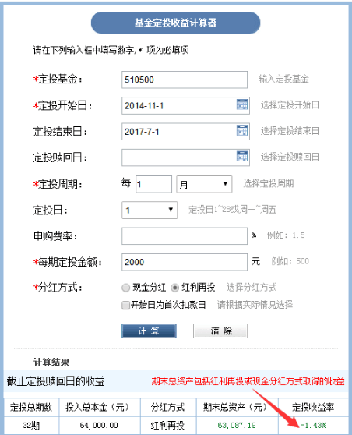
不仅没有跑赢通货膨胀就算了，还发生了亏损。那么为什么亏了呢？因为这期间指数走过了一个哭泣路径~

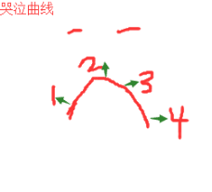
而指数基金赚钱的最好的路径是走一个微笑曲线的路径。
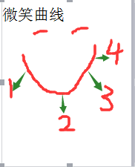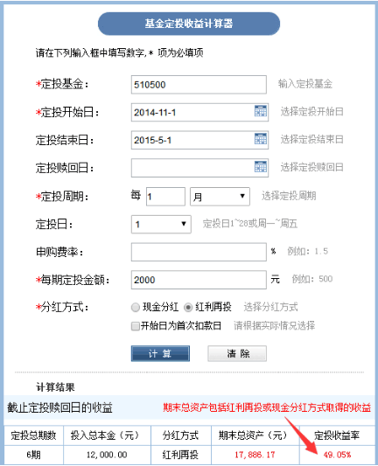
定投同一只基金，从2014年11月定投至2015年5月，半年收益49%！有没有羡慕嫉妒恨？
现在大家知道了定投的微笑曲线，我放一个大盘走势图大家来判断一下从哪里到哪里是微笑曲线哭泣曲线呢？
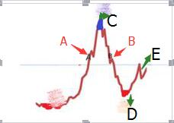
ACB是哭泣，BDE是微笑。现在大家看着图，都知道，哪里是哭泣曲线，哪里是微笑曲线。这个叫做上帝视角，是开了挂的。
现实情况下，我们怎么能知道接下来走的是微笑曲线还是哭泣曲线？也就是说我们怎么知道是处在A点还是处在B点？我们怎么判断？根据指数涨跌吗？还是根据指数点位？3000点进场，6000点离场？
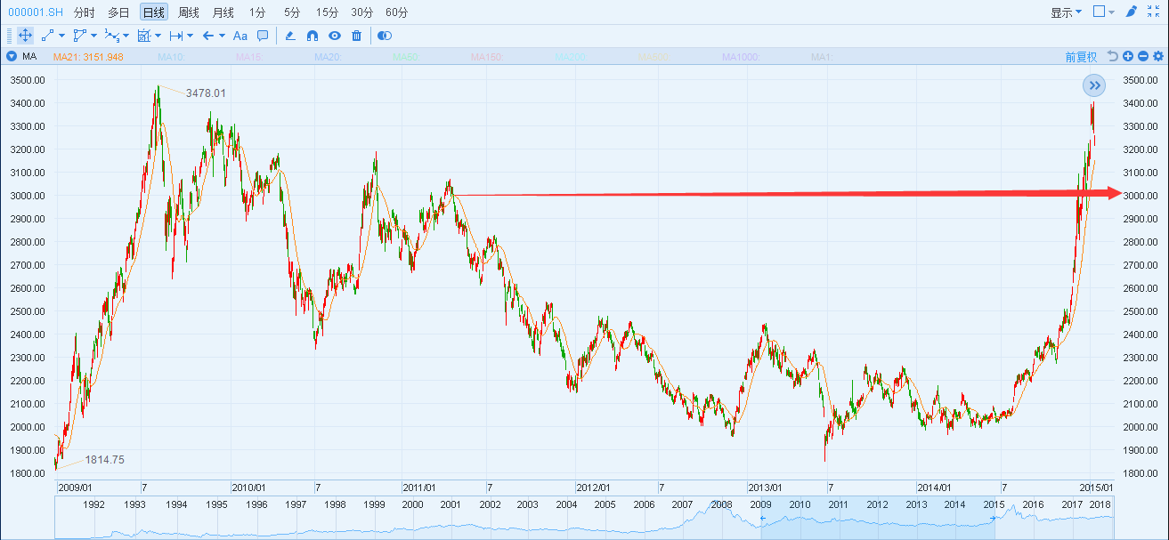
在长达6年的时间里，指数点位大部分时间都在3000点以下，3000点进场，大部分时间都是亏损的。所以，正确答案是：估值。我们要做的是学会估值，根据估值来决定是否进场！
如果当前的估值比较低，也就是说价格是低于基金的内在价值的，那么我们这个时候就要买入。打个比方，一篮子打包好的菜，价值100元，某一天市场冷清，菜卖不了，降价处理为80元，这个时候，价格80小于价值100，就要果断买入！
而这正是基金定投课要教大家的，根据估值来定投。更重要还在于找到估值低的指数定投，也就是买入当前价格远远低于其内在价值的指数基金。然后在估值高的时候则卖出，换另外一只便宜的买。通过这样的策略比起无脑定投，能够获得更高更稳定的收益！
根据数据显示，A股的长期回报率在10%左右，也就是说，从长期来看，就算无脑定投，也能获得一个10%的平均收益。那你可能说，那我自己定投好啦，干嘛要花几百块的学费呢？10%我就满足了。
那我们就要说到复利三因素了：本金、时间、收益率。我们的本金，是因人而异的，没办法选择，只能在后面两项下功夫。
先来看收益率的影响。
我们先假设大家自己定投，能够获得年化10%的收益。那么每月定投2000，那么30年后，我们将有多少资金？434万
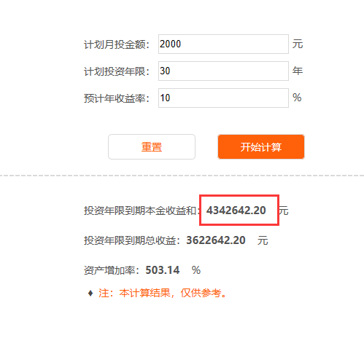

如果是15%年化收益呢？1199万（刚刚也计算过）
收益率相差5%，30年后的最终收益相差765万。
之所以有这么大的差距，也仅仅是因为，我30年前比你多花了几百块学费而已。
所以，这几百块值不值得用来提升这5%的收益，大家自己衡量吧。
而且，通过课程学习，获得这个15%的定投收益，班班是有所保守的，通过数据回溯，这个策略在过去的A股市场的年复合收益是29%。当然，这得益于中国过去飞速增长的经济。
最后再来看下时间的影响
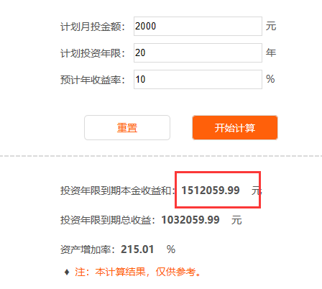
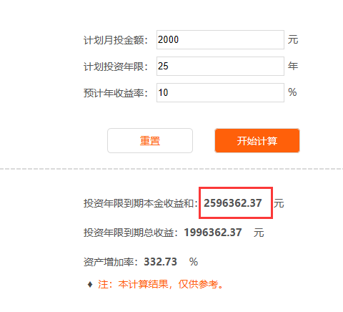

30年的刚刚也计算过了，这里贴一个我整理的表格
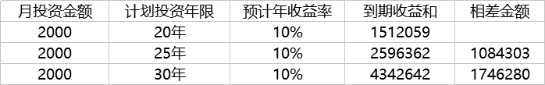
每相差5年，最终收益都会相差将近2倍，仅仅5年而已。人的寿命是有限的，20岁就开始投资的人必定会比30岁才开始的人累积更多的财富。
那么，你今天还不开始，还在等别人把你甩得更远吗？所以，有时候人和人的差别，就在于当初的选择。
今天来参加训练营的小伙伴，很大一部分只会成为一个过客，毕业后依然会回到自己原来的生活轨道中去。
因为他很难走出自己的舒适区域，也不愿意相信自己可以改变。而另一部分人，会选择一条新的道路，认识新的朋友，看到新的世界。
生活中很多事情，并没有那么多的“刚好合适”，也不存在什么“伺机而动”，知识要比资产前置，而不是后置！生活的真相是：只有行动才会创造机会，要想改变，从行动开始！有很多同学已经开始行动，你还在原地踌躇吗？
最后，说一下，指数基金定投的适合人群。
如果你们自己或你们的家人属于那种平常带孩子比较忙的妈妈们，经常加班的上班族们，以及喜好中低风险的投资者，那么基金定投都是非常优秀的投资方式。
尤其适合十几年后孩子上大学的教育费用、为二十年后准备的养老金，提早以定投的方式来积累这些未来会花到的大额资金，能让每月的小钱在未来变成大钱，记得上次分享的时候我说过，我就是通过定投指数基金来配置养老金和教育基金的。
当然还有月光族，对于想要摆脱月光一族的朋友，基金定投可以充当强制我们储蓄的管家，以此来培养我们良好的理财习惯。
在很多时候，我们大多数人的精力要放在升职加薪，在职场上获得更多工资上，像很多小伙伴总说自己忙，如果选择定投指数基金，那么在达到市场平均收益的情况下（这时候实际上比很多人都要高了），也可以让自己变得更加轻松
巴菲特也说过：我之所以能有今天的投资成就，是依靠自己的自律和别人的愚蠢！
最后把这句话送给你们：一生能够积累多少财富，不取决于你能够赚多少钱，而取决于你如何投资理财，钱找人胜过人找钱，要懂得钱为你工作，而不是你为钱工作！
以上就是今天的全部内容了，谢谢大家。

